**[Bài tập tổng hợp] - Responsive Web Design**

**1. Mục tiêu**

* Ứng dụng các thẻ HTML để xây dựng giao diện
* Sử dụng các thuộc tính CSS để style giao diện
* Áp dụng kỹ thuật responsive để thiết kế giao diện tương thích với nhiều thiết bị

**2. Mô tả**

* Các thông số của giao diện (trên thiết bị **PC**)
  + Header:
    - Color: red;
    - Logo font size: 24px;
    - Height: 56px;
    - padding: top-bottom: 0px, left-right: 48px;
    - Icon menu bar: hidden ( &#8801; )
  + Main:
    - Color: black;
    - padding: top-bottom: 12px, left-right: 48px;
    - Sidebar left: 1
    - Content: 2
    - Sidebar right: 1
    - Display 4 records in 1 row
  + Footer:
    - Height: 56px;
    - padding: top-bottom: 0px, left-right: 48px;
    - Color: black;

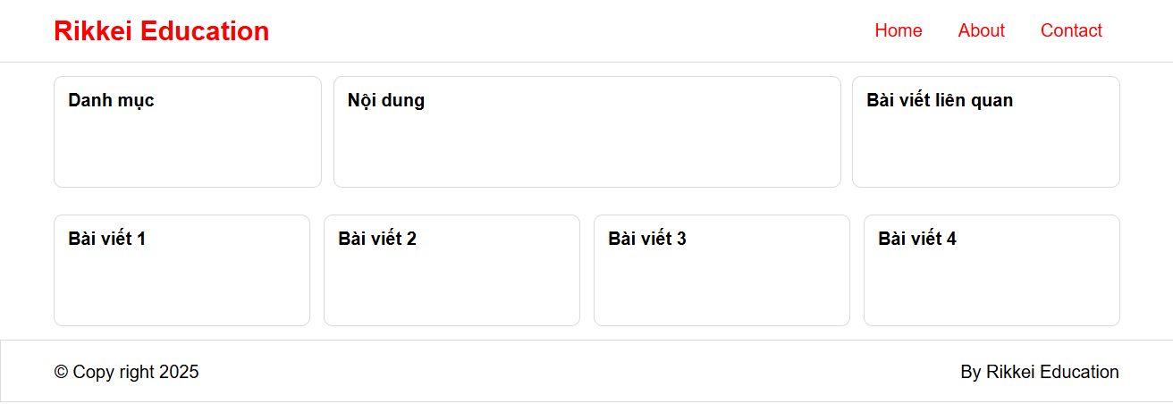

* Các thông số của giao diện (trên thiết bị **Tablet**)
  + Header:
    - Color: red;
    - Logo font size: 24px;
    - Height: 56px;
    - padding: top-bottom: 0px, left-right: 48px;
    - Icon menu bar: hidden  ( &#8801; )
  + Main:
    - Color: black;
    - padding: top-bottom: 12px, left-right: 48px;
    - Sidebar left: 1
    - Content: 2
    - Sidebar right: 1
    - Display 2 records in 1 row
  + Footer:
    - Height: 56px;
    - padding: top-bottom: 0px, left-right: 48px;
    - Color: black;

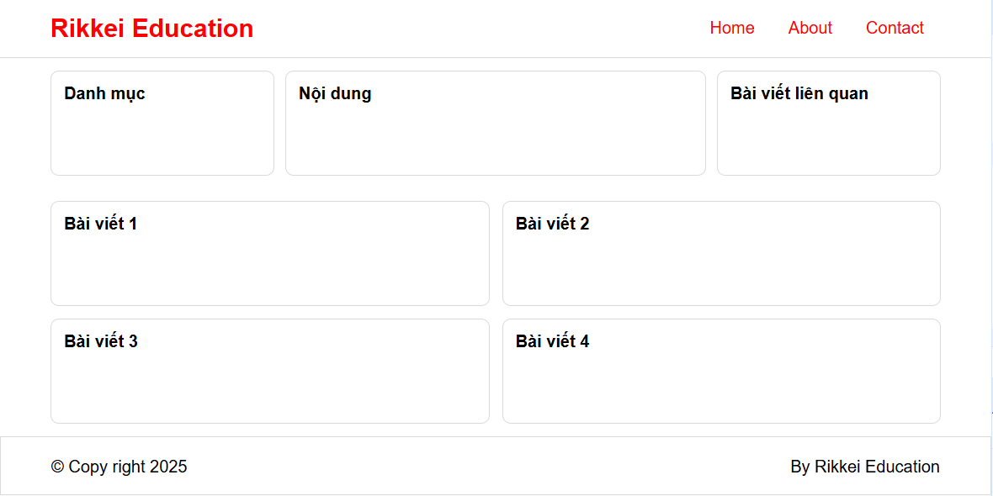

* Các thông số của giao diện (trên thiết bị Mobile)
  + Header:
    - Color: red;
    - Logo font size: 24px;
    - Height: 56px;
    - padding: top-bottom: 0px, left-right: 48px;
    - Icon menu bar: show ( &#8801; )
  + Main:
    - Color: black;
    - padding: top-bottom: 12px, left-right: 12px;
    - Sidebar left: 1
    - Content: 1
    - Sidebar right: 1
    - Display 1 records in 1 row
  + Footer:
    - Height: 56px;
    - padding: top-bottom: 0px, left-right: 12px;
    - Color: black;
    - Footer left: hidden
    - Footer right: show
    - Content: Center

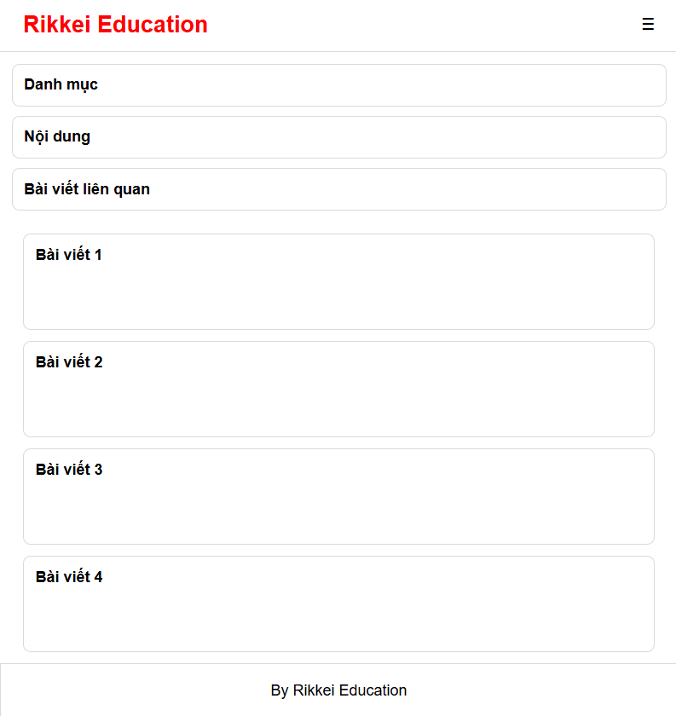

**3. Đánh giá**

Để hoàn thành bài tập, học viên cần:

* Đưa mã nguồn lên GitHub.
* Dán link của repository lên phần nộp bài trên hệ thống.